Входные параметры:
SEED = 42
PROBABILITY = 0.1
N_RANGE = range(5, 41, 5)
DRAW_AND_QUIT = -1
RETESTS = 3

График:
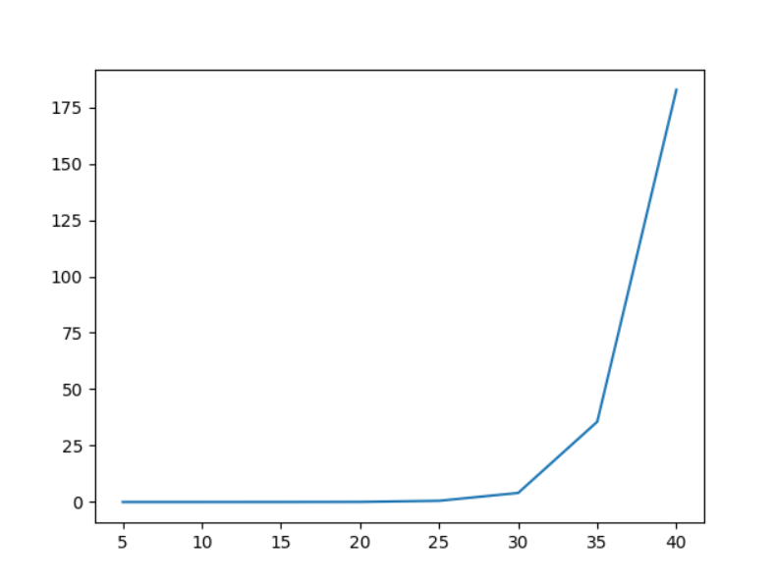
Вывод:
mean
[np.float64(1.5133370955785116e-05), np.float64(0.00016569998115301132), np.float64(0.004381133398662011), np.float64(0.04927593322160343), np.float64(0.5407885999884456), np.float64(4.021471600048244), np.float64(35.595152133299656), np.float64(182.70846399998604)]
std
[np.float64(4.518353088496307e-06), np.float64(3.302549434116178e-06), np.float64(6.624366212159289e-05), np.float64(0.00022033223503916365), np.float64(0.002153425595789629), np.float64(0.02918337675899563), np.float64(5.803679951472959), np.float64(10.559537640973115)]

Входные параметры:
SEED = 42
PROBABILITY = 0.1
N_RANGE = range(40, 41)
DRAW_AND_QUIT = 40
RETESTS = 1

Визуализация графа:
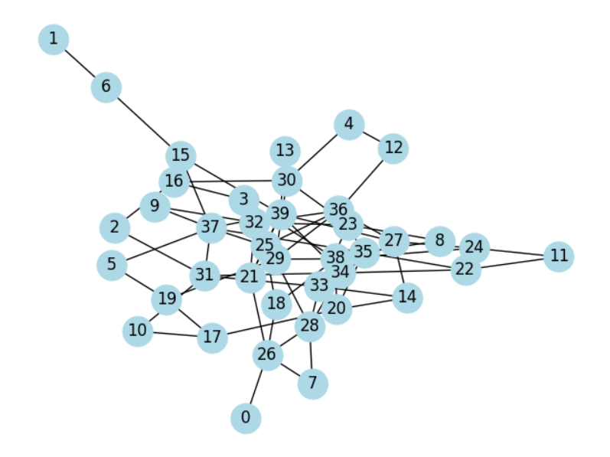
Вывод:
19

